Тест: Операции с Series и DataFrame
Часть I: Теоретические вопросы (10 баллов)
- Объясните, что такое Series в Pandas и чем она отличается от DataFrame.
- В чем разница между операциями loc[] и iloc[] в DataFrame? Приведите примеры для каждой.
- Какие преимущества использования DataFrame вместо списка (list) в Python для манипуляции данными?
- Что означает термин "индекс" в DataFrame и как его можно изменить?
- Какие типы данных по умолчанию используются для столбцов в DataFrame при чтении CSV-файла?
Series vs DataFrame: Series — это одномерный массив (один столбец), а DataFrame — это двумерная таблица (набор столбцов), объединенная общим индексом.

loc vs iloc:

loc[] выбирает данные по названиям (меткам) строк и столбцов.

iloc[] выбирает данные по индексам (порядковым номерам, начиная с 0).

DataFrame vs List: DataFrame работает в разы быстрее благодаря векторизации (обработка всей колонки сразу без циклов), имеет встроенные инструменты для фильтрации, группировки и обработки пропусков (NaN).

Индекс: Это «адрес» или уникальный ID строки. По умолчанию это числа от 0 до N. Изменить его можно через df.set_index('Имя_столбца'), а вернуть к числам — через df.reset_index().

Типы данных в CSV: Pandas автоматически определяет int64 (целые числа), float64 (дробные), bool (логические) и object (строки/текст). Даты часто считываются как текст (object), поэтому их нужно преобразовывать вручную через pd.to_datetime().
Часть II: Практические вопросы (20 баллов)
- Создайте Series с следующими значениями: 10, 20, 30, 40 и 50. Присвойте индексы „a”, „b”, „c”, „d”, „e”. Выведите значение по индексу „c”.
COD
import pandas as pd

# Создание Series со значениями и индексами
s = pd.Series([10, 20, 30, 40, 50], index=['a', 'b', 'c', 'd', 'e'])

# Вывод значения по индексу 'c'
print(s['c'])

CAPTURA
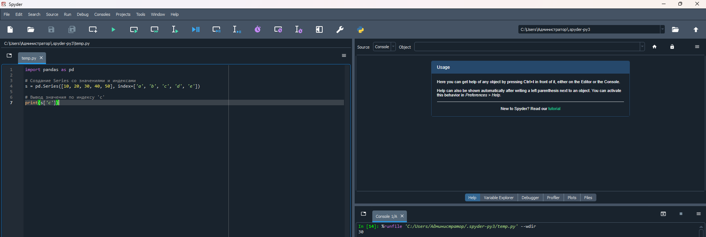
- Создайте DataFrame с следующими данными:
Имя | Возраст | Зарплата
Ана | 28 | 3000
Ион | 35 | 4000
Мария | 22 | 2500
  - Выведите столбец „Возраст”.
  - Добавьте новый столбец „Город” с такими значениями: „Бухарест”, „Клуж”, „Тимишоара”.
  - Измените значение зарплаты для „Иона” на 4500.
COD
import pandas as pd

# 1. Создание DataFrame
data = {
'Имя': ['Ана', 'Ион', 'Мария'],
'Возраст': [28, 35, 22],
'Зарплата': [3000, 4000, 2500]
}
df = pd.DataFrame(data)

# 2. Вывод столбца „Возраст”
print("Столбец Возраст:")
print(df['Возраст'])

# 3. Добавление нового столбца „Город”
df['Город'] = ['Бухарест', 'Клуж', 'Тимишоара']

# 4. Изменение зарплаты для „Иона”
# Используем .loc для обращения по условию (где Имя равно Ион) и столбцу Зарплата
df.loc[df['Имя'] == 'Ион', 'Зарплата'] = 4500

# Вывод итоговой таблицы
print("\nОбновленный DataFrame:")
print(df)

CAPTURA
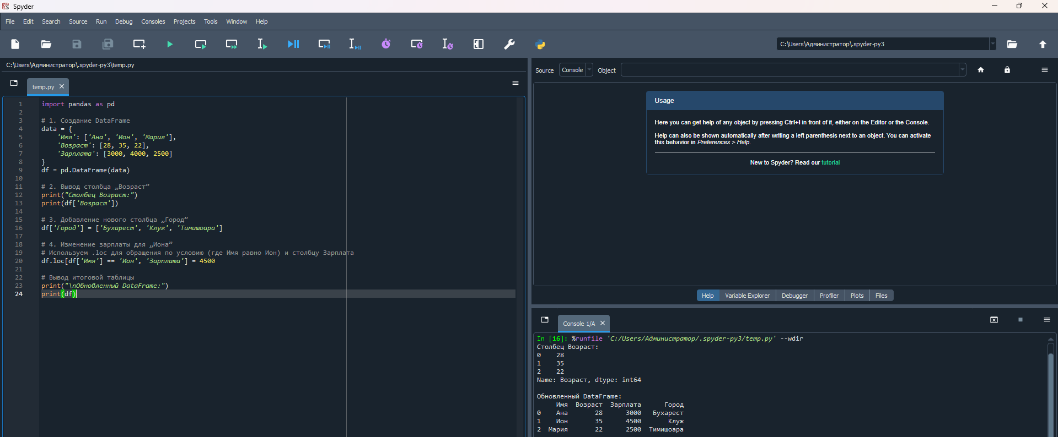

- Создайте DataFrame из словаря с такими данными:
data = {
'Продукт': ['Ноутбук', 'Телефон', 'Планшет', 'Телевизор'],
'Цена': [2500, 1200, 800, 2200],
'Запас': [10, 30, 20, 5]
}
- Выведите продукты, цена которых больше 1500.
- Выведите среднее значение цен из DataFrame.
- Отсортируйте DataFrame по цене в порядке убывания.
COD
import pandas as pd

# 1. Создание DataFrame из словаря
data = {
'Продукт': ['Ноутбук', 'Телефон', 'Планшет', 'Телевизор'],
'Цена': [2500, 1200, 800, 2200],
'Запас': [10, 30, 20, 5]
}
df = pd.DataFrame(data)

# 2. Фильтрация: продукты с ценой > 1500
expensive_products = df[df['Цена'] > 1500]
print("Продукты дороже 1500:")
print(expensive_products)

# 3. Среднее значение цен
average_price = df['Цена'].mean()
print(f"\nСредняя цена всех товаров: {average_price}")

# 4. Сортировка по цене в порядке убывания
sorted_df = df.sort_values(by='Цена', ascending=False)
print("\nТаблица, отсортированная по убыванию цены:")
print(sorted_df)

CAPTURA
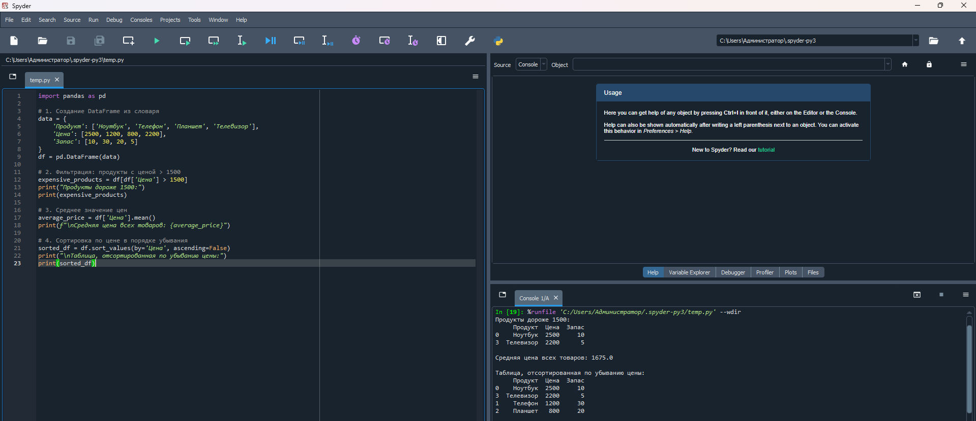
- Используя DataFrame с информацией о продажах по месяцам:
data = {
'Месяц': ['Январь', 'Февраль', 'Март', 'Апрель'],
'Продажи': [1000, 1500, 1200, 1800]
}
- Добавьте столбец „Расходы” со значениями: [500, 600, 700, 800].
- Рассчитайте прибыль для каждого месяца и добавьте столбец „Прибыль” в DataFrame.
COD
import pandas as pd

# 1. Создание исходного DataFrame
data = {
'Месяц': ['Январь', 'Февраль', 'Март', 'Апрель'],
'Продажи': [1000, 1500, 1200, 1800]
}
df = pd.DataFrame(data)

# 2. Добавление столбца „Расходы”
df['Расходы'] = [500, 600, 700, 800]

# 3. Расчет прибыли (Продажи - Расходы)
df['Прибыль'] = df['Продажи'] - df['Расходы']

# Вывод результата
print(df)

CAPTURA\
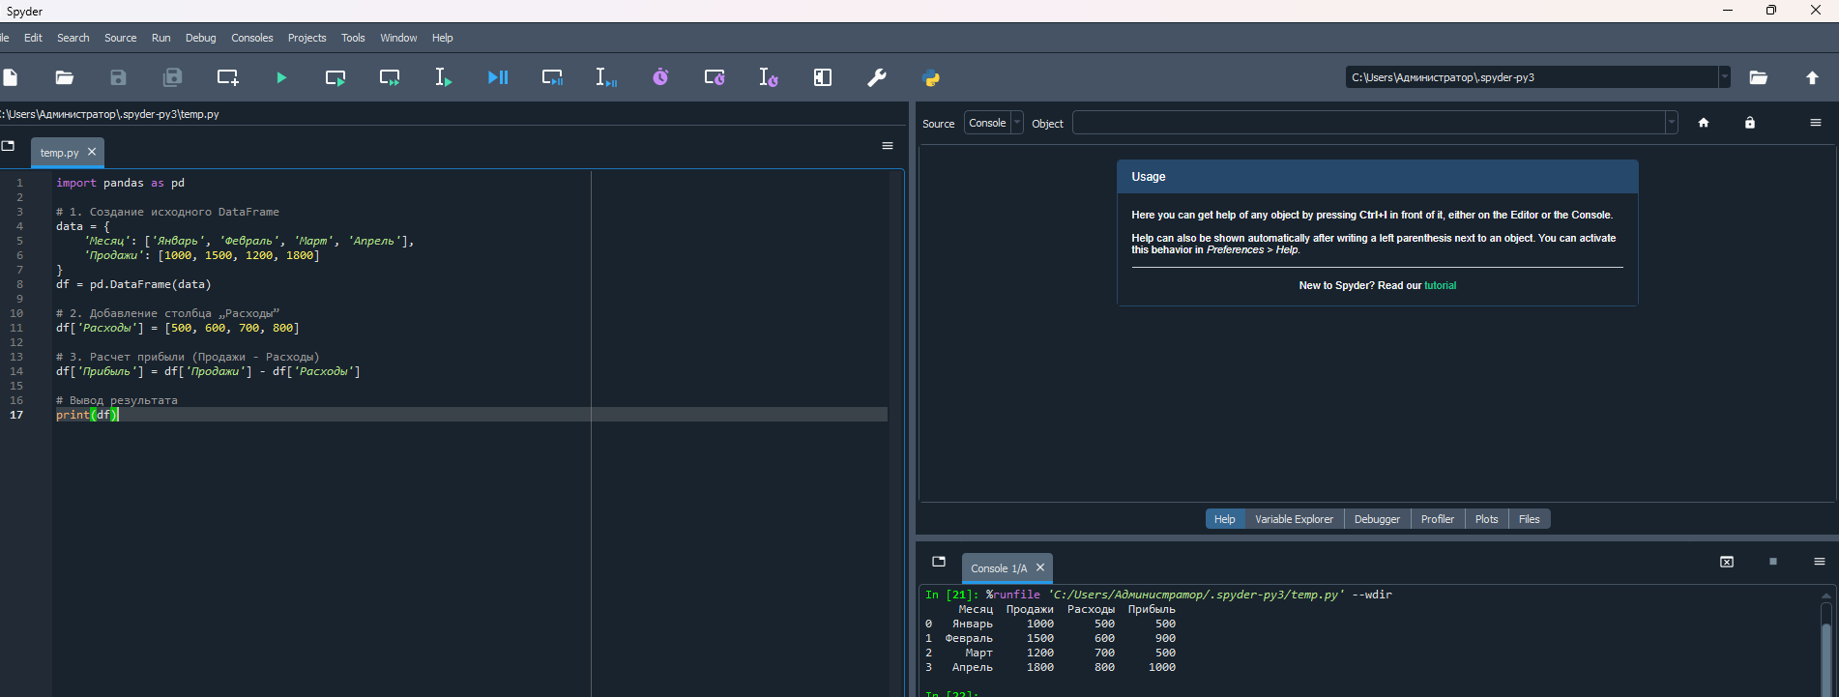
Часть III: Задачи (20 баллов)
- У вас есть DataFrame с информацией о сотрудниках:
data = {
'Имя': ['Алекс', 'Мария', 'Иоанн', 'Елена'],
'Отдел': ['IT', 'HR', 'IT', 'Маркетинг'],
'Зарплата': [3000, 2500, 3500, 2800],
'Опыт': [5, 2, 7, 4]
}
- Выведите сотрудников, работающих в отделе IT.
- Выведите среднюю зарплату сотрудников.
- Выведите сотрудников с опытом работы не менее 5 лет.
COD
import pandas as pd

# 1. Создание DataFrame
data = {
'Имя': ['Алекс', 'Мария', 'Иоанн', 'Елена'],
'Отдел': ['IT', 'HR', 'IT', 'Маркетинг'],
'Зарплата': [3000, 2500, 3500, 2800],
'Опыт': [5, 2, 7, 4]
}
df = pd.DataFrame(data)

# --- ВЫПОЛНЕНИЕ ТРЕБОВАНИЙ ---

# 2. Сотрудники из отдела IT
it_staff = df[df['Отдел'] == 'IT']
print("Сотрудники отдела IT:")
print(it_staff)

# 3. Средняя зарплата всех сотрудников
avg_salary = df['Зарплата'].mean()
print(f"\nСредняя зарплата: {avg_salary}")

# 4. Сотрудники с опытом работы >= 5 лет
experienced_staff = df[df['Опыт'] >= 5]
print("\nСотрудники с опытом 5 лет и более:")
print(experienced_staff)

CAPTURA
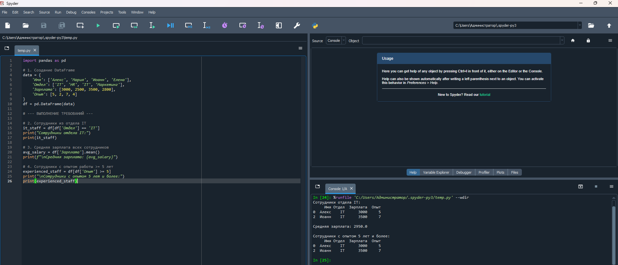
- Создайте DataFrame из CSV (предположим, что файл называется „sales_data.csv”) и ответьте на следующие вопросы:
  - Какие типы данных присутствуют в столбцах DataFrame?
  - Найдите максимальное значение в числовом столбце.
  - Замените все значения NaN на 0.
COD
import pandas as pd

# 1. Загрузка данных из CSV-файла
df = pd.read_csv('sales_data.csv')

# --- ОТВЕТЫ НА ВОПРОСЫ ---

# 2. Определение типов данных в столбцах
# Атрибут .dtypes показывает тип данных для каждой колонки
print("Типы данных в столбцах:")
print(df.dtypes)

# 3. Поиск максимального значения в числовом столбце
# Предположим, что числовой столбец называется 'Сумма' или 'Продажи'
# Метод .max() автоматически игнорирует пропуски (NaN)
if not df.select_dtypes(include=['number']).empty:
numeric_col = df.select_dtypes(include=['number']).columns[0] # Берем первый числовой столбец
max_value = df[numeric_col].max()
print(f"\nМаксимальное значение в столбце '{numeric_col}': {max_value}")

# 4. Замена всех значений NaN на 0
# Метод .fillna() заменяет отсутствующие данные указанным значением
df = df.fillna(0)

print("\nДанные после замены NaN на 0 (первые 5 строк):")
print(df.head())

Требования:
- Для практических вопросов и теоретических задач отвечайте, основываясь на знаниях и реализациях, описанных выше, используя Pandas для демонстрации решений.

